**E3123** *Scheda creata il 19 dicembre 2023*

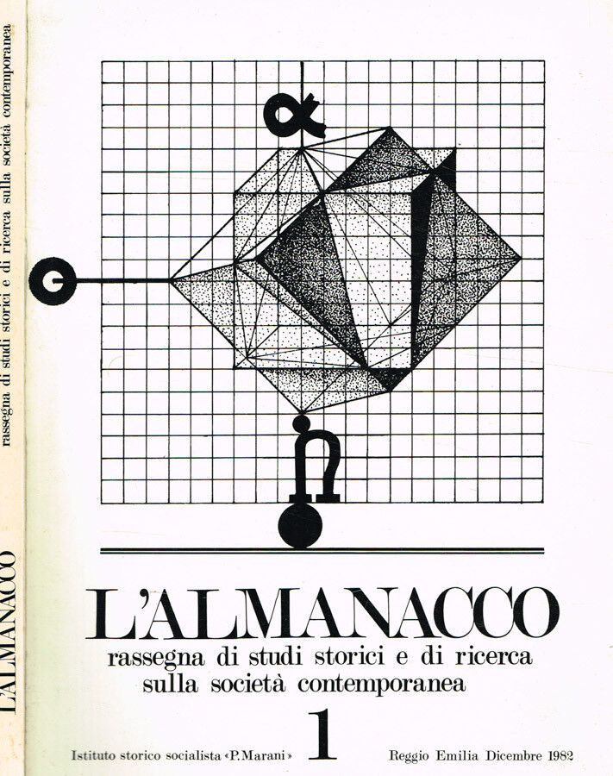

**Descrizione storico-bibliografica**

\***R 80** : appunti e note di vita culturale reggiana. - Reggio Emilia : [s.n., 1982-1989]. 8 volumi. ((Mensile. - Descrizione basata su: Anno 1, n. 3 (settembre 1982). - CFI0384384

Soggetto: Reggio Emilia - Vita culturale – Periodici

L'\***almanacco** : rassegna di studi storici e di ricerca sulla società contemporanea / a cura dell'Istituto storico socialista P. Marani. - 1 (dicembre 1982)- . - Reggio Emilia : Istituto Marani, [1982]- . - volumi : ill. ; 28 cm. ((Semestrale. – Dal n. 54 (2009) disponibile anche online. – Sommari a: <http://www.istitutomarani-almanacco.it/page_2.html>. - BNI 90-1094. - CFI0115733

Supplemento a: *R 80

Autore: Istituto storico socialista P. Marani

Soggetti: Storia moderna e contemporanea - Sec. 19.-20. - Periodici

Classe: D909.805

La \***piazza di Fabbrico** : cultura storia varia umanità. – N. 1 (dicembre 2014)-n. 41 (gennaio 2022). - Reggio Emilia : Istituto Marani, [2014-2022] (Montecchio Emilia : Tipolitografia L'olmo). – 41 volumi : ill. ((Bimestrale. – Disponibile anche online

Supplemento a: L’*almanacco

Soggetto: Fabbrico - Periodici

Classe: D945.43005

**Volumi disponibili in rete** [54(2009)-](http://www.istitutomarani-almanacco.it/page_2.html) ; [2014-2022](https://www.dropbox.com/sh/0c6siiq8kjlg9mq/AAC2qVu_pBMx_e30-R7csHIXa?dl=0)

**Informazioni storico-bibliografiche**

L’Istituto Marani ha pubblicato fino a Dicembre 2018 la Rassegna di studi storici e ricerche sulla società contemporanea **“L’ALMANACCO”** con periodicità semestrale arrivando al numero 72.

Nella sezione L’Almanacco si trova l’indice di tutti i numeri.

Attualmente L’ALMANACCO esce saltuariamente, pubblicando specifici saggi, l’ultimo dei quali è del Dicembre 2021: “Lega contro Cooperativa: il caso dei trucciolai” a cura di Nando Odescalchi.

L’Istituto pubblica dal 2015 con cadenza bimestrale una rivista locale titolata “LA PIAZZA” principalmente rivolta a temi di Fabbrico, ma non solo.

A questo [**indirizzo**](https://www.dropbox.com/sh/0c6siiq8kjlg9mq/AAC2qVu_pBMx_e30-R7csHIXa?dl=0) si possono trovare tutti i 40 numeri arretrati.

Inoltre nel sito dedicato, all’indirizzo [**archiviofotofabbrico-ismos.it**](http://archiviofotofabbrico-ismos.it) sono visibili on line le circa 3000 fotografie provenienti dagli album di famiglia, che i fabbricesi hanno consegnato all’Istituto Marani nel corso di 8 anni, dal 2014 a oggi, perché venissero conservate.

Ora tutte insieme, queste immagini costituiscono un quadro storico di Fabbrico e della sua gente. A ben vedere però la lettura di questo quadro non si limita al ricordo, perché si possono approfondire aspetti sociali, di costume, culturali, per finalità di studio e didattiche.

**- - - - - - - - - -**

**L'ISMOS** si costituì nel 1982 ad opera di un gruppo di studiosi di area socialista e in seguito al Convegno nazionale organizzato dall'Istituto Socialista di Studi Storici di Firenze su "Camillo Prampolini nella storia del socialismo italiano" che si svolse a Reggio Emilia nel 1978.

L’istituto è dedicato alla figura dell’ avvocato Pietro Marani, finissimo intellettuale, vice sindaco di Reggio Emilia e senatore socialista nell’immediato dopoguerra.Il senatore Pietro Marani nacque a Fabbrico nel 1894 e ha abitato nella casa  di famiglia, in via Roma 20, fino al 1926. Giovanissimo, ha partecipato alla prima guerra mondiale, dalla quale ritornò gravemente ammalato. Di formazione cattolica, nell’anno 1921 – quando aveva 27 anni – fu più volte aggredito e bastonato dai picchiatori fascisti.  Terminati gli studi di giurisprudenza, decise di trasferirsi in città, a Reggio Emilia, dove iniziò la sua attività professionale e, dal punto di vista politico, si avvicinò alle idee socialiste.  Al termine della seconda guerra mondiale si iscrisse al Psiup (Partito socialista italiano di unità proletaria) e nel 1946 divenne segretario della Federazione, percorrendo un esemplare percorso politico che lo porterà alla carica di senatore nell’elezioni del 1948.

Le finalità dell’istituto sono quelle di promuovere ricerche sul movimento operaio e socialista, studi di storia orale, etnografia e folklore, monografie di storia economica e sociale, saggi e bibliografie prevalentemente calibrati sul territorio Reggiano e/o regionale. L’istituto pubblica semestralmente la rivista storica "L’Almanacco" (Rassegna di studi storici e di ricerche sulla società contemporanea) distribuita ai soci, agli studiosi, alle biblioteche della provincia, alle principali biblioteche ed Istituti di ricerca della regione e nazionali. La rivista dopo 30 anni di edizione cartacea, dal n° 61 sarà disponibile soltanto on line. L’Istituto incoraggia anche, pubblicandoli, elaborati di giovani e studenti.

La biblioteca dell’ISMOS raccoglie i volumi già conservati nella biblioteca della Federazione Socialista Reggiana e si configura anche come Archivio del socialismo reggiano. Le acquisizione dal 1993 sono state limitate. Il patrimonio librario di oltre 1000 volume si è incrementato significativamente attraverso due donazioni avvenute nel 2012: Fondo Marcello Stecco sul tema sindacale e Fondo Alfonso Borghi sulla storia locale. In anni relativamente recenti l’archivio è stato schedato/ inventariato da Claudia Codeluppi, attraverso una tesi di laurea presentata presso l’Università di Parma e discussa alla facoltà di lettere (laurea in Conservazione dei Beni Culturali) con la Soprintendente archivistica per l’Emilia-Romagna, Prof.ssa Euride Fregni nell'anno accademico 1997-1998. L'archivio è sotto la tutela della Soprintendenza Archivistica dell'Emilia Romagna. <http://www.istitutomarani-almanacco.it/>